
on-line

Ano: VII –350

05.06.12
Ano VIII Nº 351
31.7.2012

SINDICATO DE TRABALHADORES EM EMPRESAS FERROVIÁRIAS DE BAURU, MATO GROSSO DO SUL E MATO GROSSO FILIADO A CUT

CAMPANHA SALARIAL 2012

Encerradas as negociações com a Novoeste/ALL

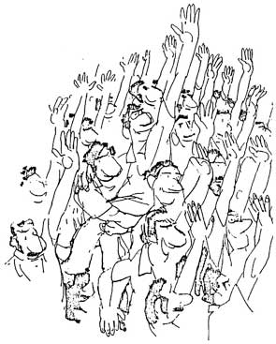
As negociações com com a Novoeste/ALL foram encerradas nesta primeira fase. Todas as cláusulas que apresentamos na pauta de reivindicações foram discutidas, e as principais delas não foram atendidas pela empresa.
As maiores resistências da empresa se dão em relação à jorn ada de trabalho, repouso, e principalmente em relação aos pisos salariais, que hoje são aviltantes, a corrigir as distorções entre salários dos companheiros terceirizados etc.
As negociações foram demoradas, porque a direção do sindicato esgotou todas as possibilidades para nas negociações avançar em termos de conquistas substanciais que de fato pudessem se traduzir em melhores condições de trabalho, de remuneração e de vida.
Todo o resultado das negociações será apresentado à categoria em assembléias que serão realizadas em toda nossa base, onde a categoria de forma independente é quem decidirá se autoriza ou não a direção do Sindicato a assinar acordo ou não.
No dia 06/08/2012 estará circulando o jornal Pau na Máquina com todas as informações sobre as negociações, que irão subsidiar a categoria para que possamos definir nossa posição.

CALENDÁRIO DE DATAS DE REALIZAÇÃO DAS ASSEMBLÉIAS

As assembléias serão realizadas de 20 a 30 de agosto em toda nossa base, e pelas características atuais da categoria, este tempo é necessário para que o maior número de ferroviários possa expressar livremente sua posição e participar.

Departamento de Comunicação. Coordenador responsável: Jose Carlos da SIlva.
Jornalista responsável: Arthur M. Júnior Mtb: 023536.
Email: sinferrobru@uol.com.br - Fone (14) 3223-6642 - http://www.sindferroviariosbauru.com.br

